|  |  |
| --- | --- |
| Môn | OSP201  Lab10 - Defining Linux OS and Application Backup and Recovery Procedures |
| Họ & Tên | Đô Xuân Thiện |
| MSSV | HE160083 |
| Lớp | IA1601 |

**Part 1 Step 13**

Chụp lại ảnh màn hình cho step 13 của Part 1

*** place here the screenshot ***

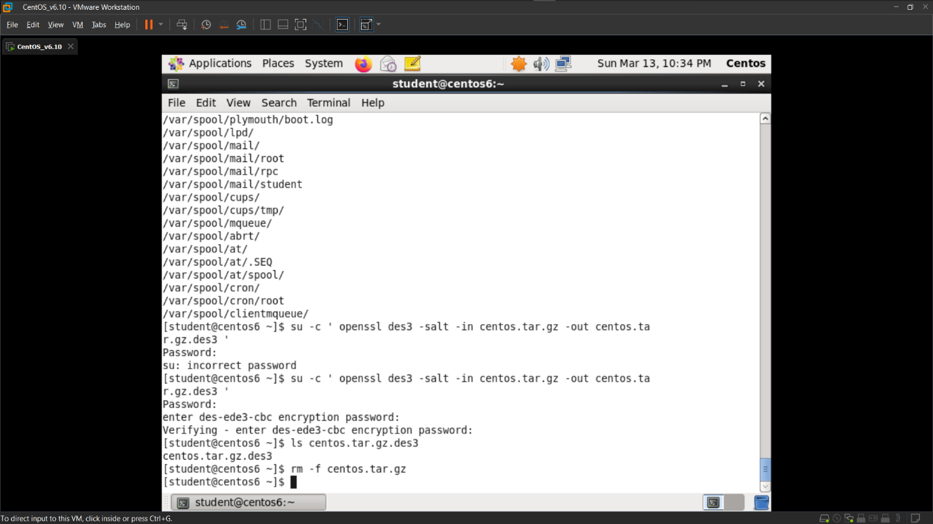

**Part 2 Step 10**

Chụp lại ảnh màn hình cho step 10 của Part 2

*** place here the screenshot ***

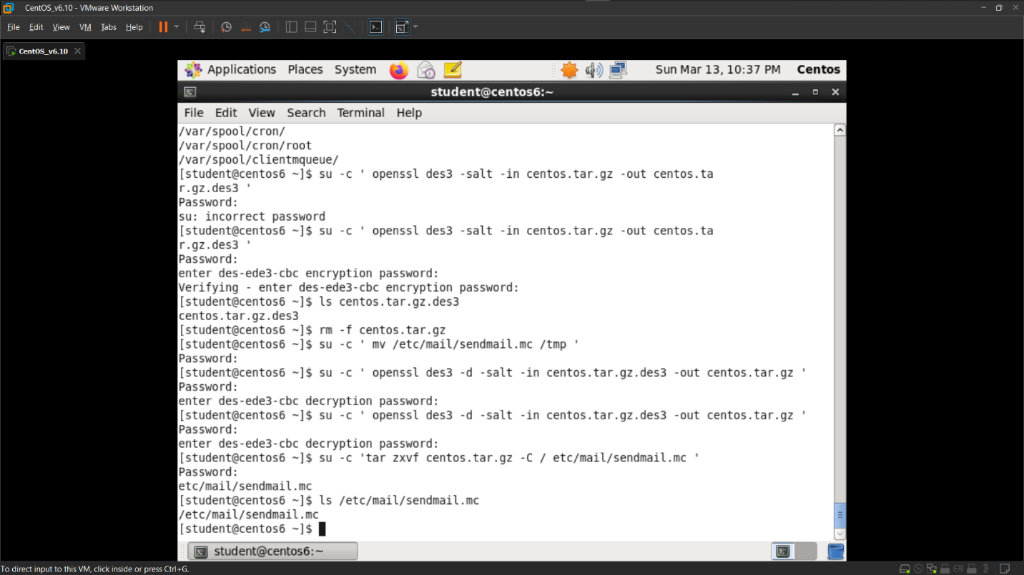

**Part 3 Step 7, 11, 17**

Chụp lại ảnh màn hình cho step 7 + 11 + 17 của Part 3

*** place here the screenshot ***

***STEP 7:***

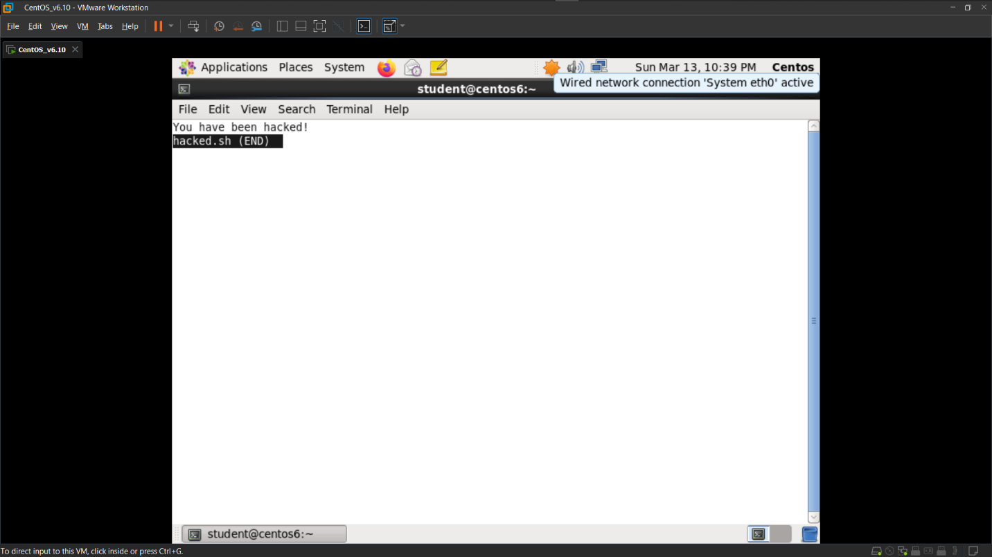

***STEP 11:***

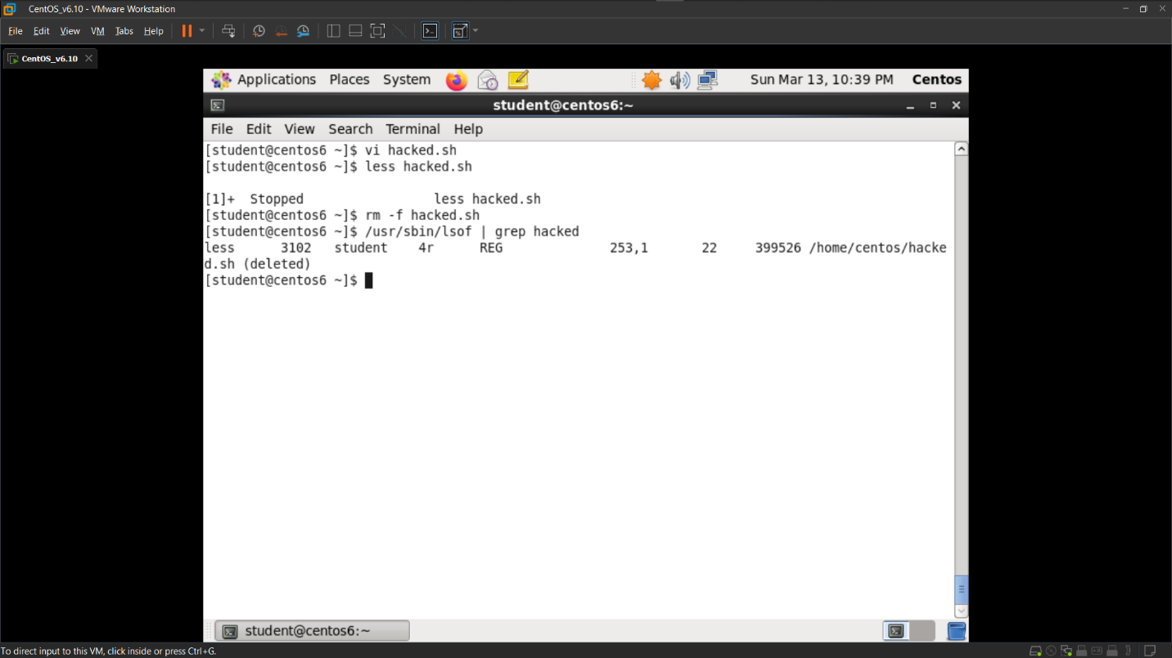

***STEP 17:***

